西 安 邮 电 大 学
（现代邮政学院）

信息系统项目管理实验报告

专业名称： 信息系统管理
班 级： 信管2101
学生姓名： XXXX
学号（8位）： XXXXX
任课老师： 吴 晨

一. 实验目的
练习对某个信息系统项目的整个管理过程。

二. 实验要点
运用项目管理的理论与方法， 结合一个模拟课题， 完成项目范围管理、项目生命期管理、 项目进度管理、 项目人力资源管理等。

三．实验内容
对所开发系统功能、性能的描述，想要实现的目标。
（1） 根据实验要求， 搜集相关资料， 做好信息系统项目的范围界定。
（2） 分析项目的整个生命周期， 绘制项目的生命周期图。
（3） 绘制项目分解结构并说明每一项工作的具体任务。
（4） 利用 Microsoft Project 绘制项目的网络图与甘特图。
（5） 绘制团队的职责分配矩阵。
（6） 完成实验报告， 包含以上所有内容。
创建项目时， 可以选择模板， 也可以自定义创建， 任务的添加， 删除， 项目文件的属性， 网络图， 甘特图的绘制。

四．项目资料

一、 安成电子公司 “ 联合采购系统” 项目管理章程
1、项目名称
安成电子公司 “ 联合采购系统” 信息系统开发
2、项目背景
安成电子公司 是一家颇具规模的电子公司 ， 主要生产计算机系统与外围的系统芯片、控制芯片、 传真调制解调器芯片等年营业额达 300 亿元。 总公司下设 10 个生产工厂，各分厂各自负责不同的产品线， 可独立运作， 总公司负责协调与控制。 由于行业价格的竞争， 安成公私面临着不断降低生产成本的局面， 才能与竞争对手相互竞争。 有鉴于此， 公司高层决定开始联合采购系统的建立。
3、 项目目标
配置服务器， 建立联合采购系统，实现采购环节统一， 稳定料源， 降低生产成本、 缩短工时， 进而提高产品的质量， 提升公司的综合竞争力的目标。
4、 项目主要内容
（1） 服务器配置
（2） 联合采购系统使用终端
（3） 供应商信息统计系统
（4） 原料需求信息查询系统
（5） 采购合同登记系统
5、 项 的约束条件
1） 时间约束
本项目 从 2023 年 9 月 1 日 开始到 2024 年 2 月 3 日 。
2） 质量约束
（1） 规范的文档管理。
（2） 核心功能实现， 系统顺利进行。
实现功能包括以下内容。
硬件上， 一台小型服务器， 系统终端设备（ 共计 10 台）。
软件上， 供应商信息查询系统， 原料需求信息查询系统， 采购合同登记系统。
（3） 项目各阶段交付物满足按成电子公司采购环节的要求。
3） 费用预算
项目总费用 37 万元。
6、 项目的人员组成与职责分配
本项目的人员组成与职责分配如下表 1 所示。
人员组成 | 姓名 | 职责
项目经理 | （你自己的姓名） | 项目管理，统领整个项目管理工作
项目成员 | 刘一芷 | 系统验收、辅助项目管理和系统设计
项目成员 | 袁绍国 | 需求分析、辅助可行性研究
项目成员 | 周文章 | 可行性研究、系统设计、辅助需求可行性分析和系统验收
项目成员 | 陈依依 | 系统实施、 辅助系统验收
7、 相关部门支持
联合采购系统项目的承办单位为金思维项目开发工作室， 该工作室成立于 2018 年，在数据库、 企业信息化解决方案、 ERP 等领域均有突出表现。 基于对安成电子公司采购环节的调研， 金思维项目 开发工作室从各部门抽调骨干负责安成电子公司 联合采购系统的设计与开发。
二、 联合采购系统项目的生命期
1、生命周期概述
联合采购系统项目的生命周期一共分为六个阶段： 前期准备阶段、 需求分析阶段、 系统分析设计阶段、 软件编码阶段、 硬件购买与集成阶段、 系统测试与人员培训阶段。
2、生命期描述
1） 前期准备阶段
任务：
（1） 初步与采购人员 进行联系；
（2） 初步确定系统需求；
（3） 进行可行性论证。
里程碑： 确定合作意向。
可交付物： 项目委托书， 可行性报告。
2） 需求分析阶段
任务：
（1） 签订项目合同；
（2） 进行相对详细的需求调研。
里程碑： 签订合同。
可交付物： 项目合同， 系统需求分析说明书。
3） 系统分析设计阶段
任务：
（1） 完成系统分析；
（2） 完成系统设计。
里程碑： 解决方案批准通过。
可交付物： 系统说明书， 系统设计说明书。
4） 软件编码阶段
任务：
（1） 采购系统代码编写；
（2） 数据分析系统代码编写；
（3） 服务器应用软件选择与二次开发。
里程碑： 应用程序演示。
可交付物： 3 个系统软件程序。
5） 硬件购买与集成阶段
任务：
（1） 服务器、 终端设备购买；
（2） 服务器、 终端设备安装；
（3） 数据录入；
（4） 软件装载。
里程碑： 系统安装完成。
可交付物： 物理设备采购说明书， 服务器、 终端设备安装图纸。
6） 系统测试与人员 培训阶段
任务：
（1） 软件系统测试；
（2） 系统使用手册编写；
（3） 操作培训。
里程碑： 系统运行。
可交付物： 测试文档、 软件使用指南、 项目总结报告。
3、 生命期图
该项目的生命期图如图 1 所示：
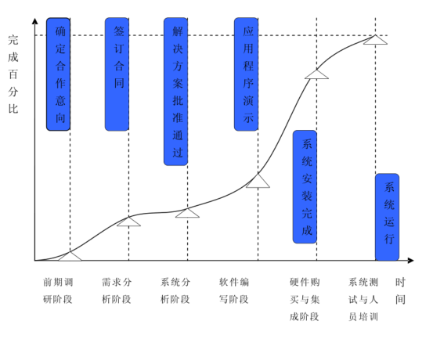
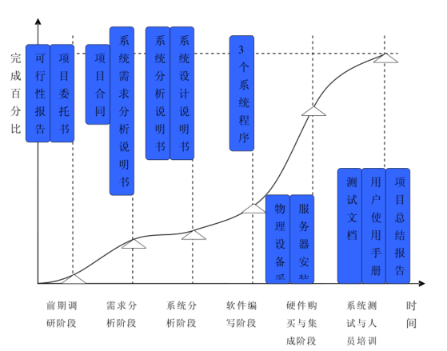
三、 联合采购系统项目 管理的工作分解结构
采用自上而下的编制方法， 该联合采购系统项目工作分解结构图可分为 4 层.
第 2 层次按照项目实施的阶段进行分解， 分为 6 个模块； 根据活动安排， 又对 6 大模块的工作进行了 进一步分解， 形成了 第 3 层和第 4 层的活动， 其中适当设置了里程碑活动。 具体的 WBS 树形图如图 3 所示。
（1） 项目管理： 主要任务是在项目启动阶段， 指定项目计划和相关的规章制度， 主要包括选择项目管理的方法论、 编制项目的计划， 以及对项目进行监控。
（2） 可行性研究： 确定项目的初步需求和总体范围， 并对项目可行性进行分析， 主要从项目的技术和资金两方面分析， 撰写可行性报告。
（3） 需求分析： 在通过可行性分析后， 开始进行正式的需求分析。 从采购部门及管理人员处获得具体的需求， 加以整理， 指定需求分析报告。
（4） 系统设计： 根据前面产生的需求分析报告， 进行联合采购系统的设计， 主要分为硬件设计、 软件设计和数据库设计 3 方面， 撰写系统设计报告。
（5） 系统实施： 在硬件方面包括采购需要的硬件设备， 并进行安装和调试。 在软件方面， 包括对子系统和分析子系统进行开发。 系统集成包括软件装载、 数据导入和系统测试 3 项工作， 最后撰写系统报告。
（6） 系统验收： 请采购相关部门管理人员验收此系统， 并负责相关后台管理的培训。项目人员对项目进行总结， 提交总结报告。
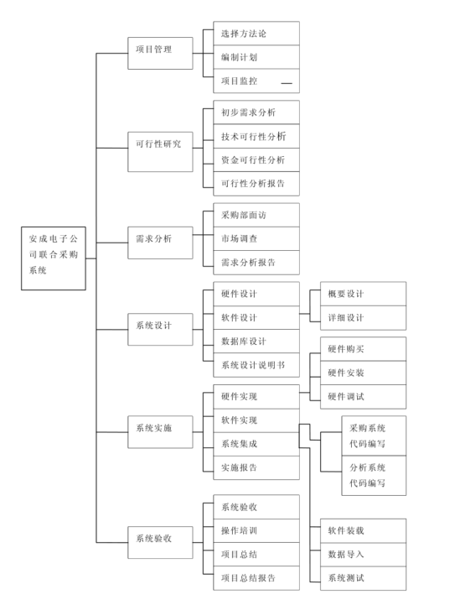
图3
四、 新产品上市项目管理的网络图和甘特图：（此章节自行在Project上画出所有要求的图表并替换示例截图，需注意项目经理是自己，项目时间起始按照要求更改，工期与示例保持一致）
该联合采购系统项目的项目工期估计如下。
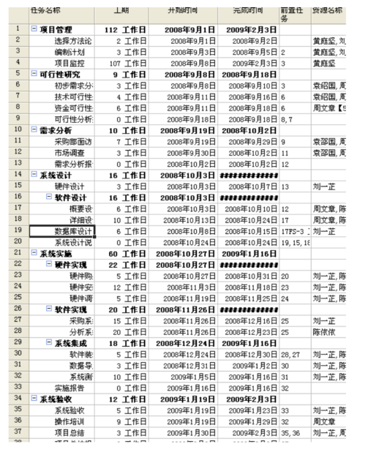
1、 在 Microsoft Project中实现
1） 创建新项目
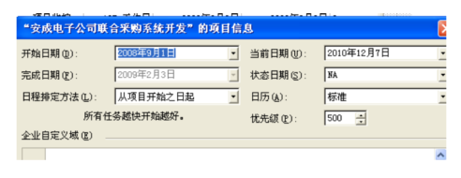
2） 定义项目的文件属性
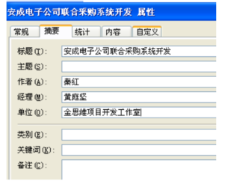
3） 修改项目日历
修改项目日历， 项目人员的工作日从星期一至星期五， 工作时间为 8： 00 至 17： 00，其中 12： 00 至 13： 00 为午餐休息时间。
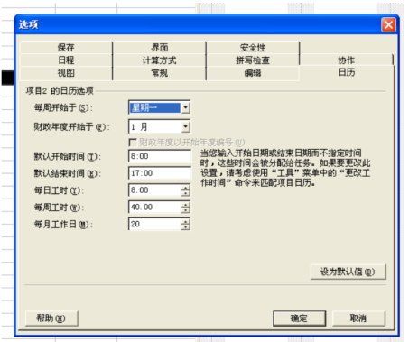
4） 录入基本任务信息
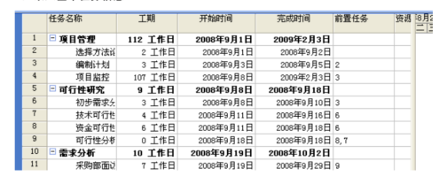
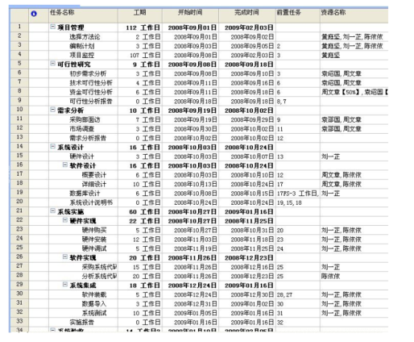
5） 建立工作分解结构
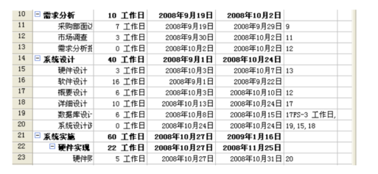
6） 建立任务间的关系
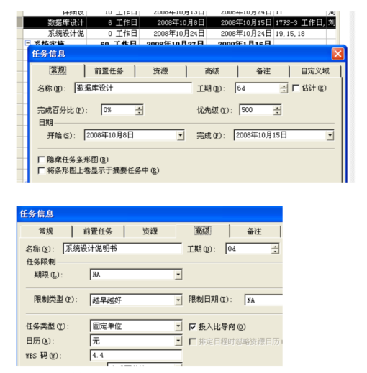
7） 建立里程碑任务
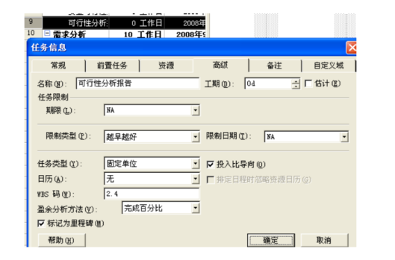
8） 项目网络图
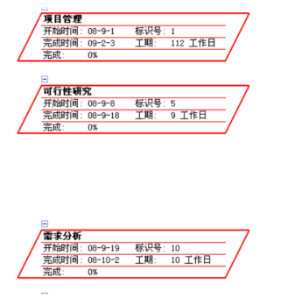
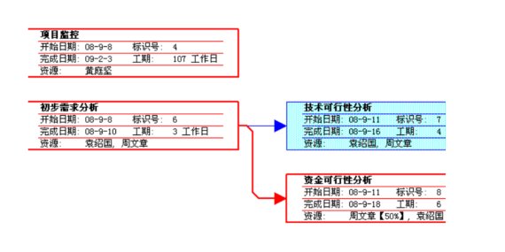
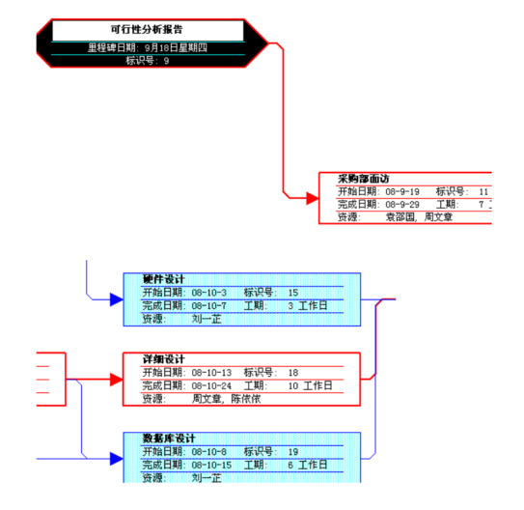
9） 项目甘特图
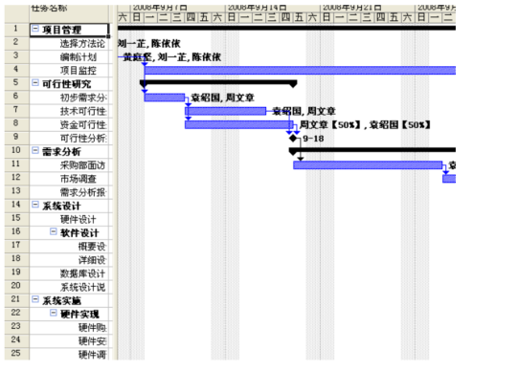
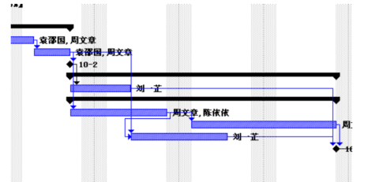
五、 安成电子公司联合采购系统开发项目团队的职责分配矩阵
1.主要负责人 P： 是以能力为主。
2.接班人 s1： 能力（ 70%） 与兴趣（ 30%） 兼顾， 更偏重能力。
3.参与人员 s： 依照项目难度和规模来裁定人员和数量。 得到的这则分配矩阵如下表
示例所示（需重新绘制）：
安成电子公司联合采购系统开发项目成员的主责分配矩阵
